Конспект занятия по пожарной безопасности в группе раннего возраста на тему:
«Спички не тронь, в спичках огонь»
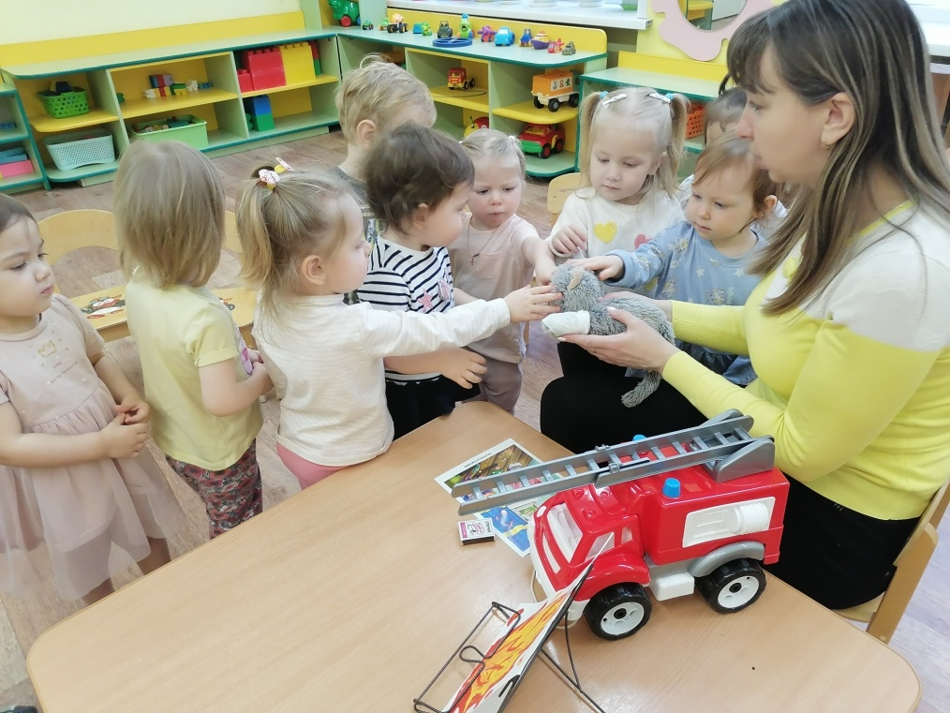

Подготовила Киселева Ю.Н.

Цель: Познакомить детей с правилами пожарной безопасности.

Задачи: Дать детям представления о вреде огня. Познакомить со свойствами огня. Воспитывать чувство осторожности и самосохранения.

Материалы: демонстрационные картинки, иллюстрация огня, игрушка котенок.

Предварительная работа: чтение сказки С.М. Маршака «Кошкин дом», работа с демонстрационным материалом «Правила пожарной безопасности», игры с пожарной машиной.
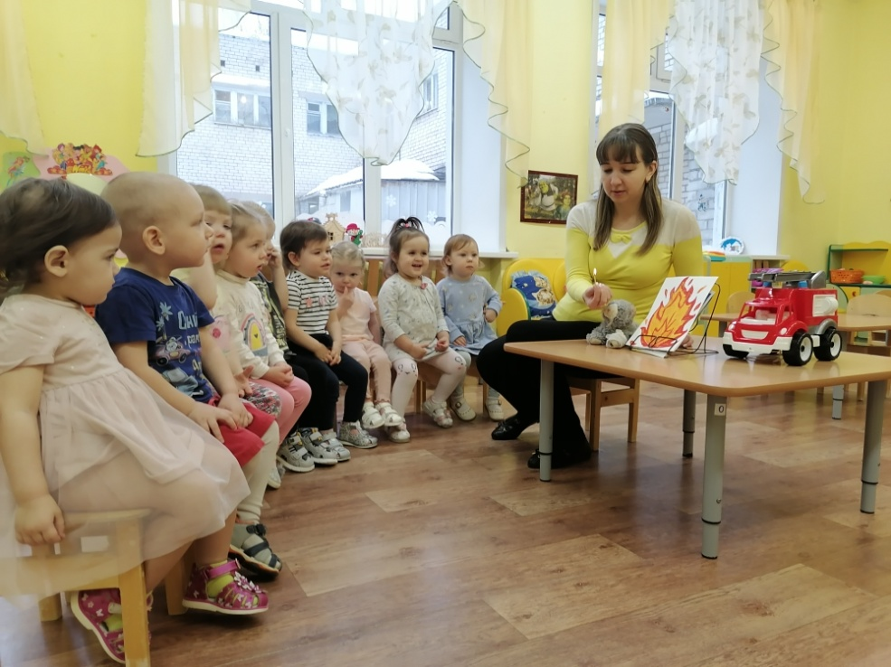

Ход занятия

Воспитатель: - сегодня к нам в гости пришел котенок. Давайте с ним поздороваемся. Посмотрите, он очень грустный. У него случилось большое несчастье.
Воспитатель: - здравствуй котенок! Что случилось с тобой.
Котенок: - я решил поиграть со спичками, хотел развести костер.
Воспитатель: - что ты, котенок? Ребята, разве можно играть со спичками? Это очень опасно!
Котенок: - я вот и обжегся. А доктор Айболит пришел мне на помощь и забинтовал меня.
Воспитатель: - присаживайся к нам котенок и послушай, что тебе расскажем об огне. (воспитатель показывает иллюстрацию огня)
Воспитатель: - смотрите ребята и ты котенок смотри. Огонь горячий. Опасный, яркий. От неосторожного обращения с ним происходит пожар (беда). Его пламя становиться выше, сильнее. Это огонь-враг. В большом огне могут сгореть мебель, игрушки, одежда и даже люди.
ФИЗМИНУТКА:
Спички опасны (дети грозят пальчиком)
Их только тронь- сразу появиться
(поднимают руки вверх, шевелят пальчиками)
Яркий огонь.
Сначала маленький
(руки перед собой)
А потом большой!
(руки вверх, шевелят пальчиками).

Воспитатель: -Ребята, скажите пожалуйста, как называется машина, которая тушит пожар?
(воспитатель показывает игрушку- пожарную машину)
(ответы детей)

Воспитатель:- Какого цвета машина?
(ответы детей)
Воспитатель:- Как звучит сирена, когда едет машина на пожар?
(у-у-у-)
- Людей, которые тушат пожар(огонь) называют пожарники.
Ребята, нужно знать правила, чтобы не было беды:
Спички брать нельзя!
Газ зажигать нельзя!
Утюг включать нельзя!
В розетку пальцы вставлять нельзя!
Воспитатель: - Помните ребята правила эти. И ты котенок знай, что нельзя играть со спичками, иначе может случиться беда. Выздоравливай котенок и приходи к нам гости.

